Guía práctica 4 Arduino – Sensor de temperatura y humedad DHT22/DHT11

Medición de variables ambientales: Temperatura y humedad relativa Computación Ubicua y Optativa Arduino UNO y Sensor DHT22/DHT11 (Zona 0 y Zona 1)

Acerca de los autores

Dairo Alonso Franco Patiño, Magister en Medios Innovadores para la Educación Ingeniero Electrónico Profesor adscritos a la facultad de ingeniería de la Universidad Cooperativa de Colombia, sede Medellín.
Correo electrónico: dairo.franco@campusucc.edu.co
CvLAC: https://scienti.minciencias.gov.co/cvlac/visualizador/generarCurriculoCv.do?cod_rh=0001401938
GrupLAC: https://scienti.minciencias.gov.co/gruplac/jsp/visualiza/visualizagr.jsp?nro=00000000005961

Resumen

Esta práctica enseña el uso de sensores digitales complejos mediante la implementación del sensor DHT22 (o su versión DHT11), los cuales permiten medir temperatura y humedad relativa de forma simultánea a través de un único pin de datos. [1] El objetivo es que el estudiante aprenda a instalar e importar librerías externas, configurar la comunicación serie para la visualización de datos y comprender el uso de resistencias de pull-up en circuitos digitales. [1]

Palabras clave

Arduino, DHT22, DHT11, humedad, temperatura, pull-up, librería, comunicación serial.

Tabla de contenido

Información de la práctica simulada 2
Lecturas y actividades previas para realizar por el estudiante 3
Justificación 8
Resultado del aprendizaje esperado 9
Descripción de la práctica 9
Personas implicadas en la simulación y laboratorio. 10
Duración de la simulación 11
Entorno de la práctica o caso clínico 11
Pruebas complementarias 12
Tecnología de apoyo en simulación 13
Equipamiento 13
Guion 14
Aspectos claves para el feedback o el debriefing 15
Lista de cotejo 15
Cronograma 16
Referencias 16

Información de la práctica simulada

- Curso: Computación Ubicua y Optativa.
- Programa: Ingeniería Civil, Ingenieria de Software, Ingenieria Mecánica.
- Nombre de la práctica: Medición de Temperatura y Humedad ambiente con sensor DHT22 o DHT11.
- Profesor: Dairo Alonso Franco Patiño.
- Semestre: Cuarto y Quinto semestre.
- Espacio-Ambiente Práctico de Aprendizaje: práctica en laboratorio de Automatización y por medio de la herramienta de Simulador en línea Wokwi. [2]
- Subespacio-Ambiente Práctico de Aprendizaje: no requiere subespacios.

Lecturas y actividades previas para realizar por el estudiante

Para dar comienzo con la práctica, los estudiantes deben tener una comprensión básica de los siguientes conceptos.

Conocimientos previos:
Concepto de entrada digital, instalación de librerías en el IDE de Arduino y uso del Monitor Serial.

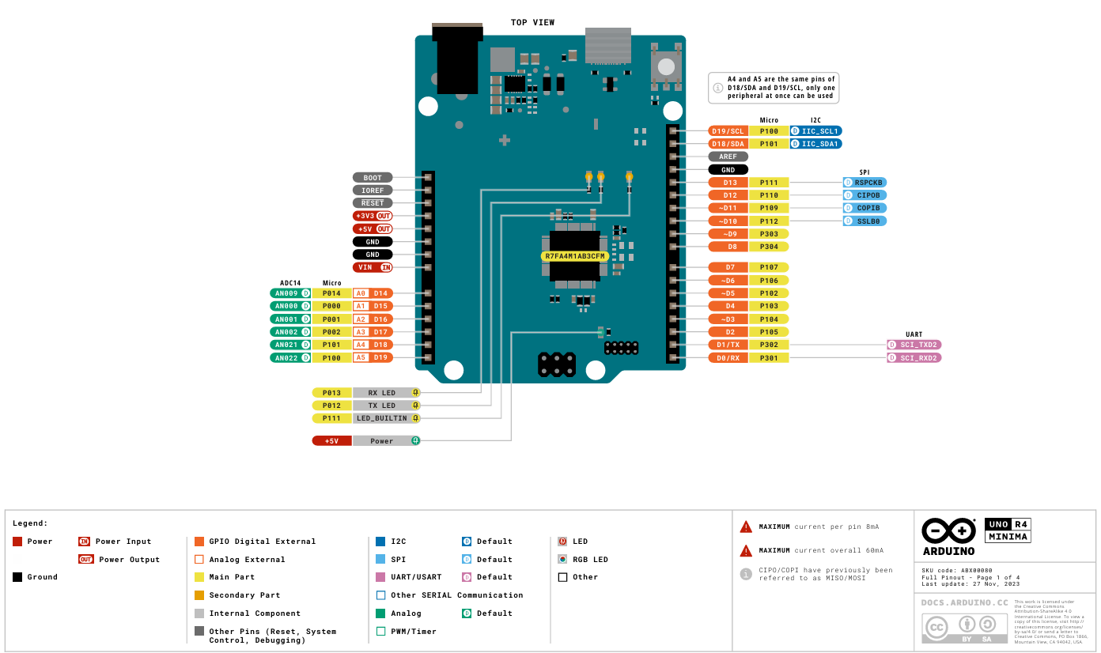
Fuente: UNO R4 Minima | Arduino Documentation». Accedido: 8 de agosto de 2025. [En línea]. Disponible en: https://docs.arduino.cc/hardware/uno-r4-minima/

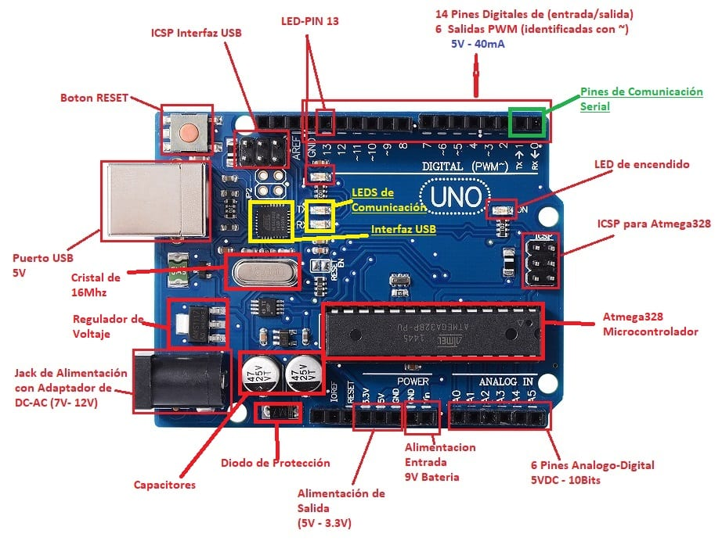

DESCRIPCIÓN
Aprende cómo funciona el sensor DHT11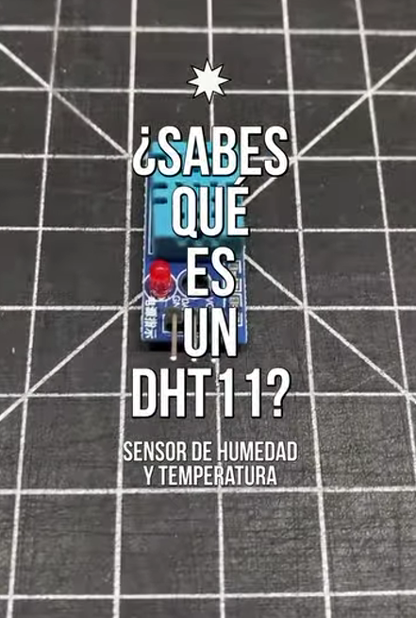
https://www.facebook.com/laelectronicagt/videos/ya-conoc%C3%ADas-el-sensor-de-temperatura-lm35-laelectronicagt-sensor-sensordetempera/1227301742087322/
[3]

Escritura y carga de código en Arduino UNO [4]
IDE de Arduino. descubre todas las funcionalidades del IDE de Arduino
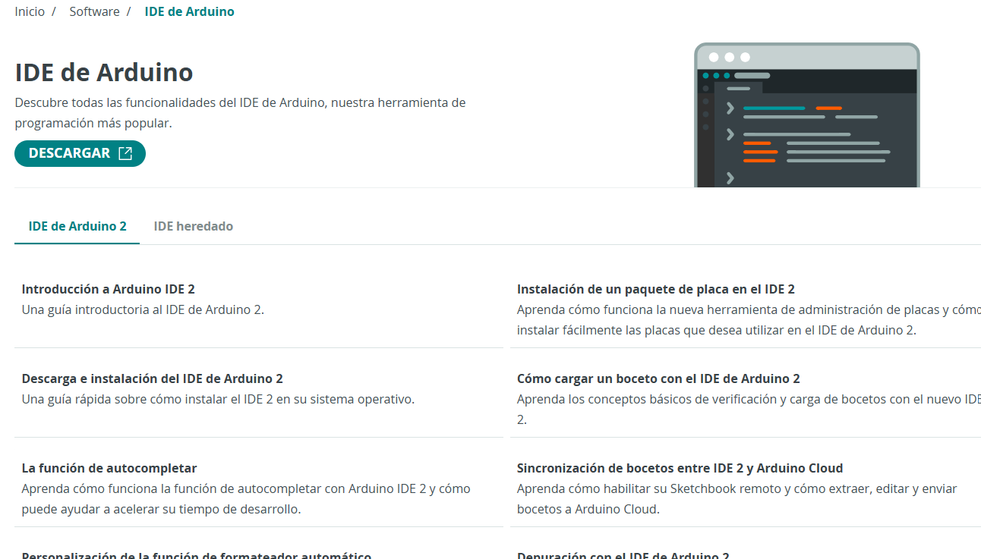
https://docs.arduino.cc/software/ide/

Lectura de sensores y escritura en salidas (analogRead, [5] analogWrite [6] )
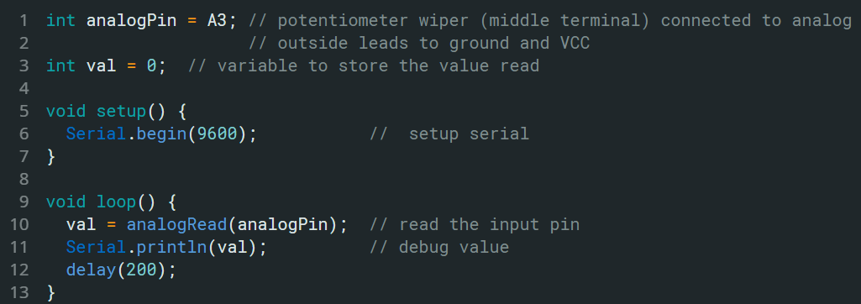
https://docs.arduino.cc/language-reference/en/functions/analog-io/analogRead/
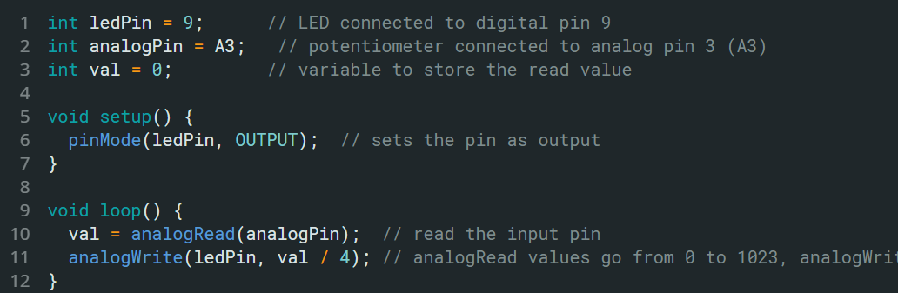
https://docs.arduino.cc/language-reference/en/functions/analog-io/analogWrite/

Lecturas previas sugeridas:
o Documentación oficial de Arduino sobre pines digitales.[7]

https://docs.arduino.cc/resources/pinouts/ABX00080-full-pinout.pdf

o Capítulo 7 del curso "Arduino desde cero" [1]
github | https://github.com/bitwiseAr/Curso-Arduino-desde-cero/tree/master/Capitulo7
https://bitwisear.blogspot.com

o Simulación en WOKWI: Familiarizarse con el uso de la herramienta Wokwi para crear circuitos, ingresar al centro de aprendizaje y ver el video de ensamble de un circuito digital.

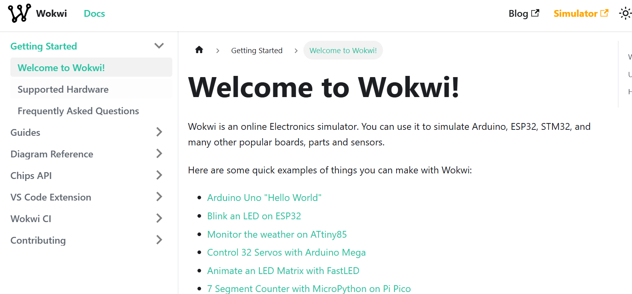 | 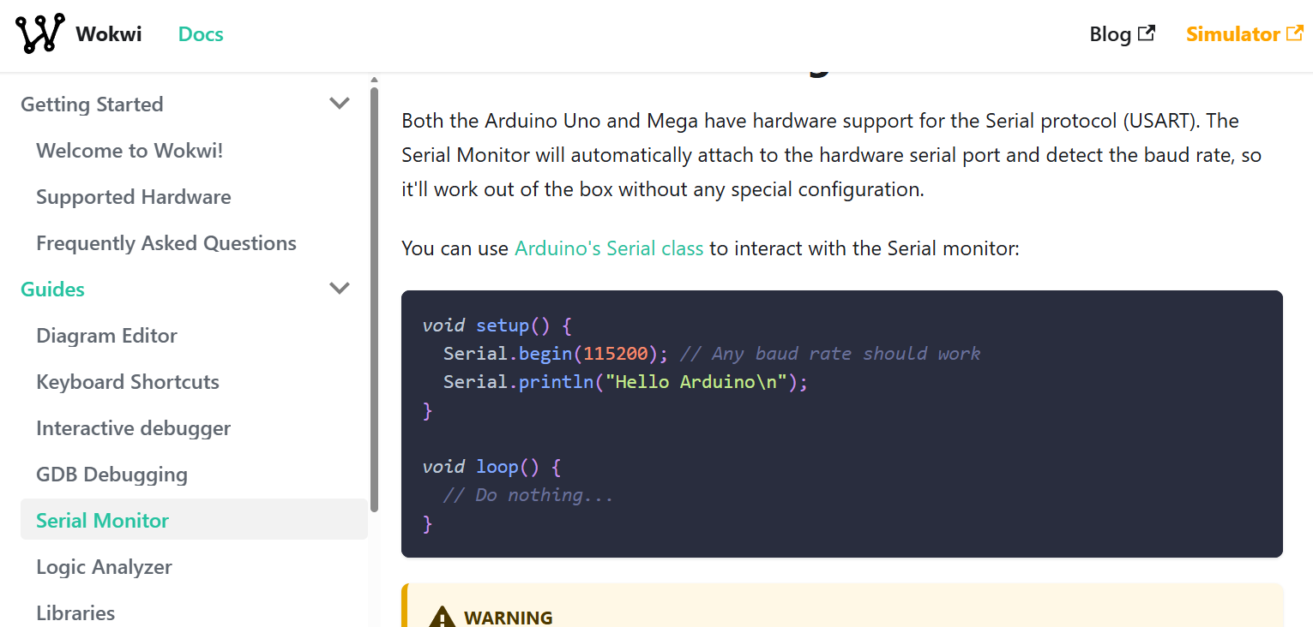
Fuente [8] | Fuente [9]

o Elementos del laboratorio: Familiarizarse con los elementos necesarios del laboratorio como lo son: Protoboard, circuitos integrados, resistencias, diodo LED, fuente de energía.
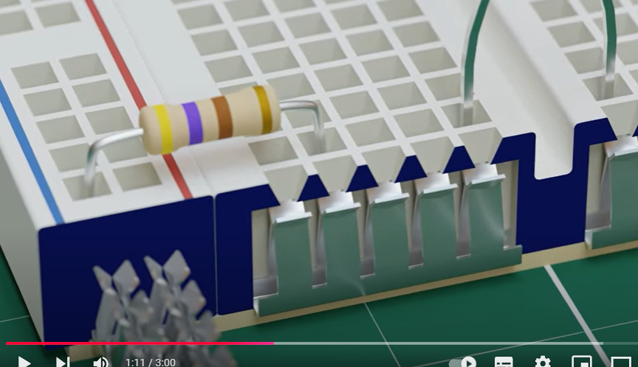 | 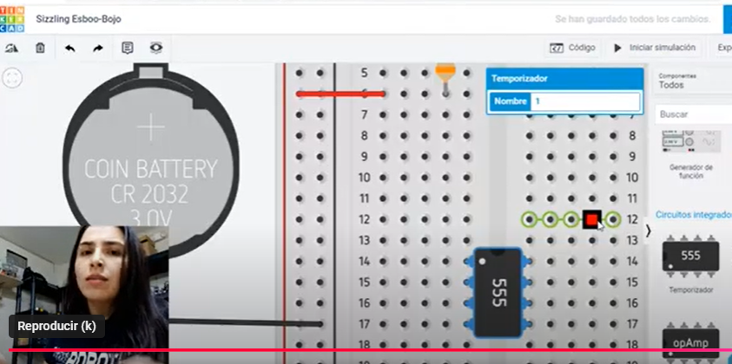
Fuente [10] | Fuente [11]
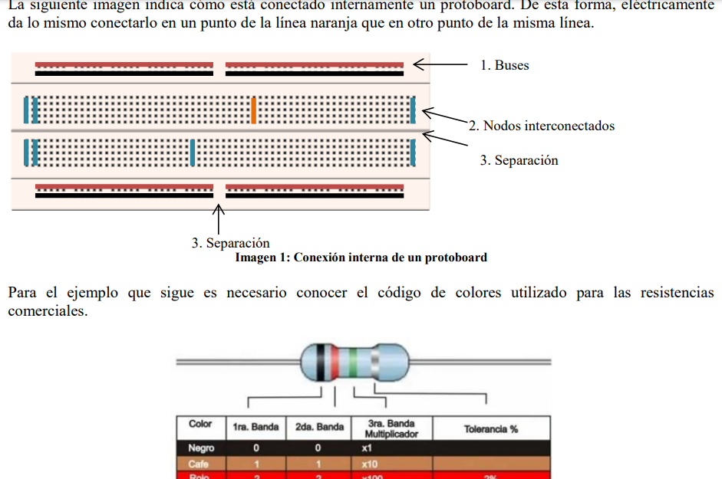 | 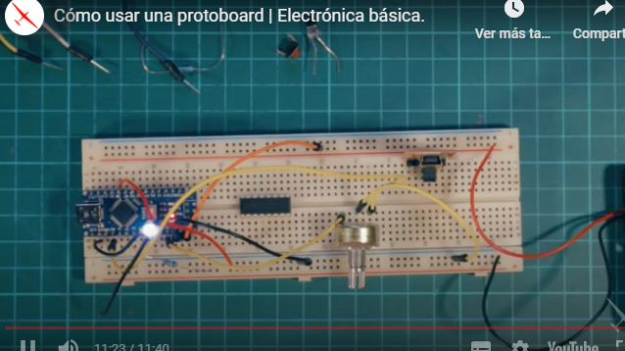
Fuente [12] | Fuente [13]

o WOKWI: Enlace simulación circuito 1

 | https://wokwi.com/projects/440081916257317889
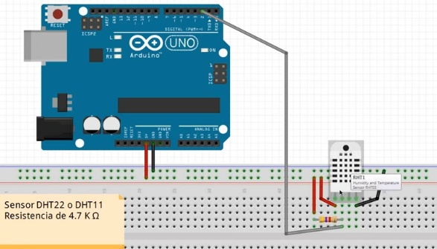  https://github.com/bitwiseAr/Curso-Arduino-desde-cero/blob/master/Capitulo7/Capitulo7-Programa1.txt | 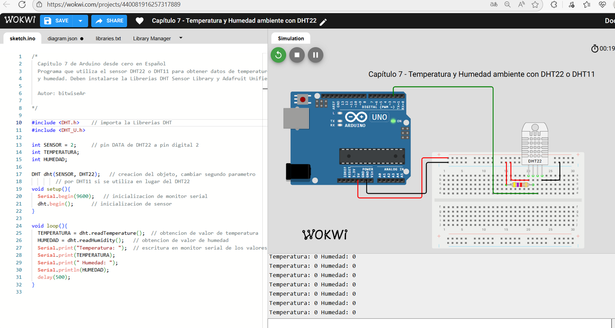

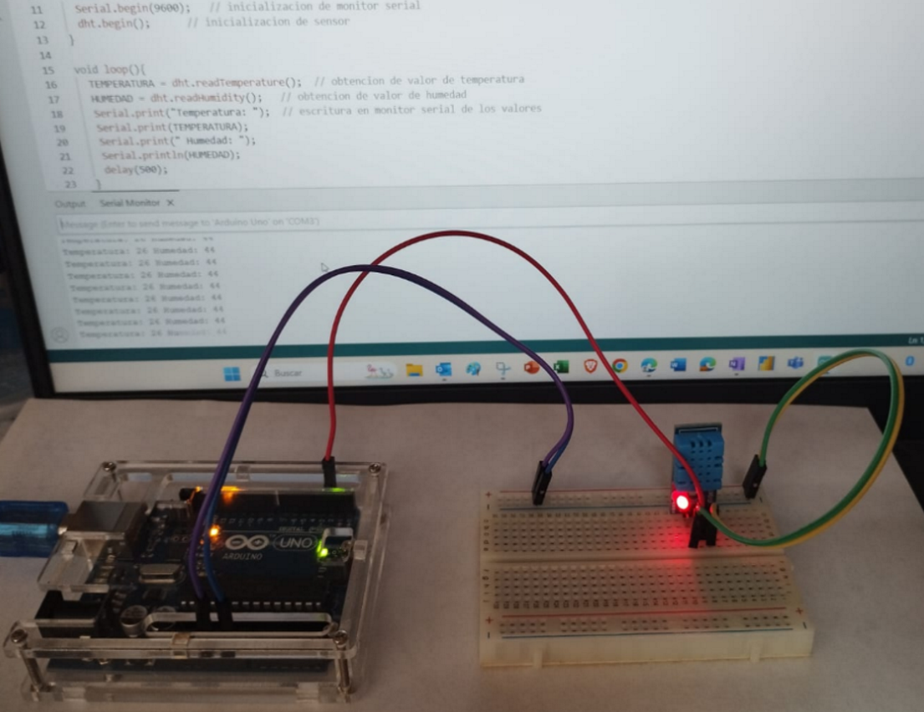

Forma de Comprobación:
Se verificará que los estudiantes hayan completado un breve cuestionario en línea sobre Arduino, sensores DHT22/DHT11, temperatura, humedad ambiente, resistencias de pull-up y gestión de librerías, y tengan creado el perfil en Simulación en WOKWI antes del inicio de la actividad.

Justificación

La medición de variables ambientales es un pilar fundamental en el desarrollo de sistemas de computación ubicua, como el control climático inteligente y el monitoreo de infraestructuras. Aprender a integrar sensores que requieren protocolos de comunicación específicos y el uso de librerías de terceros expande las capacidades del estudiante para resolver problemas de ingeniería complejos. [1]

Resultado del aprendizaje esperado

- Instalar y gestionar librerías externas en el IDE de Arduino. [1]
- Conectar correctamente un sensor digital DHT22/11 utilizando una resistencia de pull-up. [1]
- Desarrollar un programa que obtenga y muestre datos ambientales en el Monitor Serial. [1]

Descripción de la práctica

Los estudiantes trabajarán en el diseño, simulación y montaje en laboratorio de un circuito con Arduino y un sensor DHT22 (o DHT11), utilizando tanto el simulador WOKWI como el equipo del Laboratorio de Automatización. Durante la práctica, los estudiantes podrán experimentar con la adquisición de múltiples variables ambientales (temperatura y humedad relativa) a través de un protocolo de comunicación digital de un solo pin y verificar el comportamiento del sistema mediante el Monitor Serial.

- Materiales
• Arduino UNO
• Sensor DHT22 (color blanco) o DHT11 (color azul)
• Resistencia de 4,7kΩ (o valores cercanos como 3,3k o 5,6k) para configuración de Pull-up
• Protoboard y cables de conexión

- Montaje y conexión

- Pin VCC (izquierda) al riel de 5V de la protoboard [1]
- Pin Data (segundo desde la izquierda) al pin digital 2 de Arduino y, simultáneamente, conectado a 5V mediante la resistencia de pull-up [1]
- Pin GND (derecha) al riel de tierra de la protoboard [1]
- Nota: El tercer pin del sensor no requiere conexión

- Secuencia de simulación

Es obligatorio instalar las librerías "DHT sensor library by Adafruit" y "Adafruit Unified Sensor"

#include "DHT.h" // Importar librería [14]

int SENSOR = 2; // Pin de datos [14]
DHT dht(SENSOR, DHT22); // Crear objeto DHT [5]

void setup() {
Serial.begin(9600); // Iniciar monitor serial [5]
dht.begin(); // Iniciar sensor [15]
}

void loop() {
float t = dht.readTemperature(); // Leer temperatura [15]
float h = dht.readHumidity(); // Leer humedad [12]

Serial.print("Temperatura: ");
Serial.print(t);
Serial.print(" C Humedad: ");
Serial.print(h);
Serial.println(" %");
delay(2000); // Pausa recomendada para el sensor [8, 16]
}

- Variaciones y ejercicios

Actuación por umbral: Modificar el código para que, si la temperatura supera los 25°C, se encienda un LED de alerta o un ventilador. [1]

Comparación de sensores: Si se dispone de ambos modelos (DHT11 y DHT22), comparar la precisión de las lecturas en el mismo entorno. [1]

Cambio de unidades: Mostrar la temperatura en grados Fahrenheit utilizando las funciones de la librería. [1]

Personas implicadas en la simulación y laboratorio.

Para la Guía práctica 4 Arduino – Sensor de temperatura y humedad DHT22/DHT11, la sección de Personas implicadas en la simulación y laboratorio se define de la siguiente manera, manteniendo el formato estándar de las guías de la Universidad Cooperativa de Colombia:

Personas implicadas en la simulación y laboratorio

- Participantes: Los estudiantes que realizan la actividad en los equipos conformados en la primera clase, con un máximo de 3 integrantes por equipo.
- Instructor: El profesor encargado de guiar el ejercicio, resolver dudas técnicas relacionadas con el montaje o la herramienta WOKWI y proporcionar la retroalimentación (feedback) correspondiente.
- Auxiliar de laboratorio: Persona encargada de apoyar en la resolución de dudas técnicas específicas del laboratorio de automatización y problemas que surjan con el uso del simulado

Duración de la simulación

Descripción | Simulación WOKWI[3] | Práctica Laboratorio Automatización
Zona 0: Medición con sensor DHT22/11 | 20 min | 40 min
 | 20 min | 40 min
Feedback: 30 minutos de retroalimentación grupal y análisis de los circuitos creados.

Notas sobre la duración:
- Zona 0: Se asignan 20 minutos para la simulación debido a que el diseño del circuito es relativamente sencillo, pero requiere la configuración correcta de la resistencia de pull-up y la lógica de programación para importar librerías. [1]
- Laboratorio: Se destinan 40 minutos para el montaje físico, permitiendo tiempo para la instalación de las librerías necesarias en el IDE de Arduino y la verificación de la lectura de datos ambientales en tiempo real.
- Feedback: Al igual que en las guías anteriores, se reservan 30 minutos para discutir la precisión de los sensores y el comportamiento de las variables medidas

Entorno de la práctica o caso clínico

La práctica se llevará a cabo en dos escenarios complementarios para asegurar el aprendizaje tanto teórico-virtual como práctico-físico:

Primer escenario (Aula): Se desarrollará en el aula de clase utilizando la herramienta de Simulación WOKWI. [9] Esta fase es de carácter individual, y cada estudiante debe construir y verificar el funcionamiento virtual del circuito, asegurando la correcta implementación de la resistencia de pull-up requerida por el sensor digital. [1]
Al finalizar, el estudiante debe entregar el enlace de su simulación para la revisión del profesor.
Segundo escenario (Laboratorio de Automatización): Se realizará de forma grupal con los equipos de trabajo conformados al inicio del curso (máximo 3 integrantes). [1] En este entorno, los estudiantes trasladarán el diseño virtual al plano físico utilizando componentes reales. En esta etapa es crucial la gestión e instalación de librerías externas ("DHT sensor library" y "Adafruit Unified Sensor") en el IDE de Arduino para permitir la comunicación con el sensor. [1] Cada montaje debe ser verificado por el profesor, quien proporcionará retroalimentación sobre la precisión de los datos de temperatura y humedad obtenidos en el Monitor Serial.

Pruebas complementarias

Las pruebas complementarias consistirán en las siguientes tareas:

- Simulación WOKWI. [11]: Los estudiantes deben realizar simulaciones del circuito digital y verificar en el Monitor Serial que las lecturas de temperatura y humedad relativa se actualicen correctamente de acuerdo con la lógica programada. [1]

- Laboratorio de automatización: Los estudiantes agrupados por equipos deben realizar el montaje físico de cada circuito y verificar su comportamiento en tiempo real siguiendo estas validaciones:
  - Verificación de variables: Comprobar que los datos de temperatura (°C) y humedad (%) mostrados en el Monitor Serial sean coherentes con las condiciones ambientales del laboratorio y que el sensor no entregue valores nulos. [1]
  - Prueba de sensibilidad térmica: Al igual que con otros sensores térmicos, se puede aplicar calor por contacto (tocar el encapsulado con las manos) para observar el incremento de la temperatura en el monitor y verificar que el valor regrese a la normalidad al retirar el estímulo. [1]
  - Validación de comunicación: Asegurar que la resistencia de pull-up (4.7 kΩ) esté correctamente conectada entre el pin de datos y el positivo (5V) para garantizar una señal digital estable y evitar errores de lectura en la comunicación.[1]

Tecnología de apoyo en simulación

La herramienta de simulación WOKWI, herramienta principal, es una plataforma en línea que permite la creación y simulación de circuitos electrónicos y programación con Arduino. Los estudiantes deberán estar familiarizados con la interfaz y el uso de los componentes específicos disponibles en la plataforma para esta práctica, tales como: Arduino UNO, sensor de temperatura y humedad DHT22/DHT11, resistencia de pull-up (4.7 kΩ), protoboard y cableado.

Adicionalmente, se requiere el uso del IDE de Arduino y su gestor de librerías para la descarga e instalación de las bibliotecas externas necesarias: "DHT sensor library by Adafruit" y "Adafruit Unified Sensor". [1] Asimismo, se utilizará el Monitor Serial del entorno de desarrollo como interfaz principal para la visualización de los datos de temperatura y humedad obtenidos. [1]

Finalmente, el Laboratorio de Automatización dispone de los equipos físicos y herramientas necesarias para realizar el montaje real de cada circuito y verificar su comportamiento en tiempo real, contrastando los resultados obtenidos en la fase de simulación.

Equipamiento

- Aula de clase: Para realizar la simulación de las herramientas Simulación en línea WOKWI. [11]
- Proyector: Para mostrar ejemplos de simulaciones y soluciones a la clase.
- Guía impresa: Con las instrucciones detalladas de la práctica y circuitos básicos para los estudiantes.
- Laboratorio de automatización: Para realizar los montajes de los circuitos de 6 estaciones de trabajo para los equipos.

Tabla 1. Insumos. Equipos, herramientas laboratorio Compuertas
INSUMOS | EQUIPOS | HERRAMIENTAS
Protoboard  Sensor DHT22/DHT11  Una resistencia de 4,7 kΩ  Cables de conexión AWG 24 | Arduino  Multímetro  Fuente de Alimentación DC  PC con IDE de Arduino | Alicate de Punta  Alicate de Corte
Fuente: Elaboración propia

Notas sobre los elementos:
- Sensor DHT22 vs. DHT11: Aunque son totalmente compatibles entre sí, presentan diferencias clave en su rendimiento. El DHT11 (color azul) tiene un rango de temperatura de 0 a 50 °C y humedad de 20 a 80%, con una frecuencia de muestreo de 1 Hz (una muestra por segundo). Por su parte, el DHT22 (color blanco) es más preciso, midiendo de -40 a 125 °C y de 0 a 100% de humedad, pero requiere una frecuencia de muestreo de 0.5 Hz (una muestra cada dos segundos). [1]
- Resistencia de Pull-up: Es un componente externo obligatorio para este sensor. Debe ser de aproximadamente 4.7 kΩ (aunque se pueden usar valores cercanos como 3.3 kΩ o 5.6 kΩ) y su función es conectar el pin de datos al positivo (VCC) para mantener la señal estable. [1]
- Pines de conexión: El sensor posee 4 pines, pero solo se utilizan tres: VCC, Datos y GND. El tercer pin (contando de izquierda a derecha) no requiere conexión alguna. [1]
- Librerías de Adafruit: Debido a que estos sensores envían datos complejos por un solo pin, es indispensable instalar e importar las librerías "DHT sensor library" y "Adafruit Unified Sensor", ya que no vienen incluidas de forma nativa en el IDE de Arduino. [1]
- Monitor Serial: Se utiliza como la herramienta principal de visualización para esta práctica, permitiendo observar los datos procesados sin necesidad de hardware de visualización adicional, como pantallas LCD. [1]
- Restricción de ambiente: Es importante notar que estos sensores están diseñados exclusivamente para uso en interiores. [1]

Guion

Zona 0: Diseño de Circuitos con Arduino: Sensor de temperatura y humedad DHT22/11.

- Introducción: Explicación técnica sobre los sensores DHT22 (blanco) y DHT11 (azul), destacando que son dispositivos digitales que miden tanto temperatura como humedad relativa a través de un único pin de datos. Se introduce el concepto de la resistencia de pull-up (4.7 kΩ), necesaria para estabilizar la señal de datos conectándola al positivo. También se explica la necesidad de instalar e importar las librerías de Adafruit para gestionar el protocolo de comunicación del sensor. [1]
- Construcción: Los estudiantes deben realizar el montaje del circuito conectando el pin VCC a 5V, GND a tierra y el pin de datos al pin digital 2 del Arduino. Es vital asegurar que la resistencia de pull-up esté correctamente puenteada entre el pin de datos y VCC. Esta actividad se desarrolla primero de forma individual en WOKWI y luego de forma grupal en el laboratorio físico [1]
- Verificación: Los estudiantes deben gestionar la instalación de las librerías en el IDE de Arduino y cargar el programa para leer las variables ambientales. Se debe verificar la recepción de datos en el Monitor Serial, asegurándose de que los valores de temperatura y humedad se actualicen cada 2 segundos. Finalmente, se comprueba la sensibilidad del sensor exhalando aire cerca de él para observar el incremento inmediato de la humedad en las lecturas. [1]

Aspectos claves para el feedback o el debriefing

- Correcto montaje de los circuitos con Arduino: El profesor debe verificar que los estudiantes realizaron el montaje correcto del sensor, respetando la polaridad de los pines (VCC, Data, GND) tanto en el simulador como en el laboratorio físico.
- Correcta aplicación de la resistencia de pull-up: Es fundamental validar que los estudiantes hayan instalado la resistencia (preferiblemente de 4.7 kΩ) entre el pin de datos del sensor y el positivo (VCC), comprendiendo que es un requisito técnico para la estabilidad de la señal digital. [1]
- Gestión de librerías y comunicación serial: El instructor debe comprobar que se hayan instalado correctamente las librerías de Adafruit y que los datos de temperatura y humedad se visualicen de forma clara y legible en el Monitor Serial, respetando el formato de impresión para evitar que el texto aparezca "pegado". [1]
- Claridad en el diseño y tiempos de muestreo: Asegurar que el código incluya una demora adecuada (mínimo de 2 segundos para el DHT22) entre lecturas, permitiendo que el sensor procese las variables ambientales sin errores de comunicación. [1]
- Trabajo en Equipo: Fomentar la colaboración entre los miembros del grupo para resolver problemas de hardware (como cables sueltos) o de software (errores de compilación por falta de librerías) y construir juntos el proyecto. [1]

Lista de cotejo

- El estudiante ha diseñado correctamente el circuito con el sensor DHT22/DHT11 en la herramienta Simulación WOKWI.
- El estudiante ha verificado el funcionamiento de su simulación, visualizando datos coherentes en el Monitor Serial.
- El estudiante ha demostrado la correcta instalación y gestión de las librerías externas de Adafruit en el IDE de Arduino.
- El estudiante ha utilizado y conectado correctamente la resistencia de pull-up (4.7 kΩ) entre el pin de datos y el positivo.
- El estudiante ha realizado el montaje físico del circuito en el Laboratorio de Automatización de manera organizada y funcional.
- El estudiante ha verificado la precisión de las lecturas de temperatura y humedad en tiempo real frente a estímulos ambientales.
- El estudiante ha trabajado de forma colaborativa en su equipo de trabajo y ha comunicado sus ideas eficazmente durante la práctica.

Cronograma

Actividad | Tiempo Estimado
Introducción al tema (gestión de librerías) y el simulador WOKWI | 20 minutos
Zona 0 (Diseño de Circuito Arduino): Sensor DHT22/11 y Simulación WOKWI | 20 minutos
TOTAL, PRIMER ESCENARIO (SIMULACIÓN) | 40 minutos
Introducción al tema y equipos de trabajo Laboratorio de automatización | 15 minutos
Zona 0 (Diseño de Circuito Arduino): Sensor DHT22/11 y Montaje en Laboratorio de automatización | 40 minutos
TOTAL, PRIMER ESCENARIO (LABORATORIO DE AUTOMATIZACIÓN) | 55 minutos
Feedback: Retroalimentación grupal y análisis de la estabilidad de las lecturas obtenidas | 30 minutos

Notas sobre la duración:
- Gestión de librerías: Se asignan 20 minutos iniciales en la fase de simulación debido a que, a diferencia de prácticas anteriores, esta requiere la búsqueda e instalación de las librerías específicas de Adafruit en el entorno de desarrollo. [1]
- Consistencia: Los tiempos de montaje y diseño (Zona 0) se mantienen alineados con la Guía práctica 1, priorizando la verificación de la resistencia de pull-up y la visualización de datos en el Monitor Serial. [1]

Referencias

[1] Bitwise Ar, Arduino desde cero en Español - Capítulo 7 - Temperatura y Humedad ambiente con DHT22 o DHT11 🌡️, (23 de marzo de 2017). Accedido: 21 de junio de 2026. [En línea Video]. Disponible en: https://www.youtube.com/watch?v=2tdsg_K-oQQ
[2] «Wokwi - World’s most advanced ESP32 Simulator». Accedido: 21 de junio de 2026. [En línea]. Disponible en: https://wokwi.com/
[3] SISCOM ELECTRÓNICA, Aprende cómo funciona el sensor DHT11, (2025). Accedido: 5 de julio de 2025. [En línea Video]. Disponible en: https://www.facebook.com/17841463183709944/videos/1917951078960896/
[4] «Arduino IDE | Arduino Documentation». Accedido: 17 de agosto de 2025. [En línea]. Disponible en: https://docs.arduino.cc/software/ide/
[5] «analogRead() | Arduino Documentation». Accedido: 17 de agosto de 2025. [En línea]. Disponible en: https://docs.arduino.cc/language-reference/en/functions/analog-io/analogRead/
[6] «analogWrite() | Documentación de Arduino». Accedido: 17 de agosto de 2025. [En línea]. Disponible en: https://docs.arduino.cc/language-reference/en/functions/analog-io/analogWrite/
[7] «UNO R4 Minima | Arduino Documentation». Accedido: 8 de agosto de 2025. [En línea]. Disponible en: https://docs.arduino.cc/hardware/uno-r4-minima/
[8] «Welcome to Wokwi! | Wokwi Docs». Accedido: 21 de junio de 2026. [En línea]. Disponible en: https://docs.wokwi.com/
[9] «The Serial Monitor | Wokwi Docs». Accedido: 21 de junio de 2026. [En línea]. Disponible en: https://docs.wokwi.com/guides/serial-monitor
[10] Edgar Torres, ¿Cómo funciona un protoboard?, (20 de marzo de 2022). Accedido: 21 de noviembre de 2024. [En línea Video]. Disponible en: https://www.youtube.com/watch?v=wOdlHIrvi80
[11] Minilabs Robotics, ¿Cómo usar un PROTOBOARD? - Circuitos Básicos - Clase 5, (13 de mayo de 2020). Accedido: 21 de noviembre de 2024. [En línea Video]. Disponible en: https://www.youtube.com/watch?v=ZSuSIBA6phE
[12] «protoboard.pdf». Accedido: 21 de noviembre de 2024. [En línea]. Disponible en: https://electricayelectronica.uniandes.edu.co/sites/default/files/formatos/elec/protoboard.pdf
[13] «como manejar una protoboard - Buscar con Google». Accedido: 21 de noviembre de 2024. [En línea]. Disponible en: https://www.google.com/search?q=como+manejar+una+protoboard&rlz=1C1GCEA_enCO1074CO1074&oq=como+manejar+una+protoboard&gs_lcrp=EgZjaHJvbWUyBggAEEUYOTIKCAEQABiABBiiBDIKCAIQABiABBiiBDIKCAMQABiABBiiBDIKCAQQABiABBiiBDIKCAUQABiABBiiBNIBCjEyMTQyajBqMTWoAgiwAgE&sourceid=chrome&ie=UTF-8#fpstate=ive&vld=cid:578b191b,vid:61C953UsX9I,st:0
[14] «Tinkercad», Tinkercad. Accedido: 18 de noviembre de 2024. [En línea]. Disponible en: https://www.tinkercad.com/

